Лабораторная работа №2
Дисциплина: Computer Skills for Scientific Writing
Дарижапов Тимур Андреевич
Содержание

Цель работы
Понять, как использовать TeXlive. Написать свой первый файл.

Выполнение лабораторной работы
- Создадим наш первый файл в формате .tex.
Создание файла
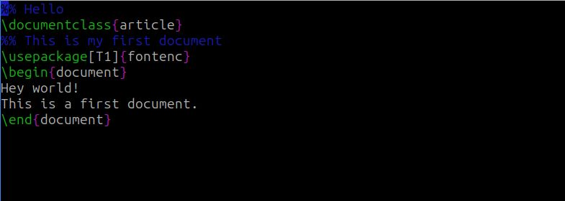
Содержание файла
- Сделаем файл .pdf из файла .tex.
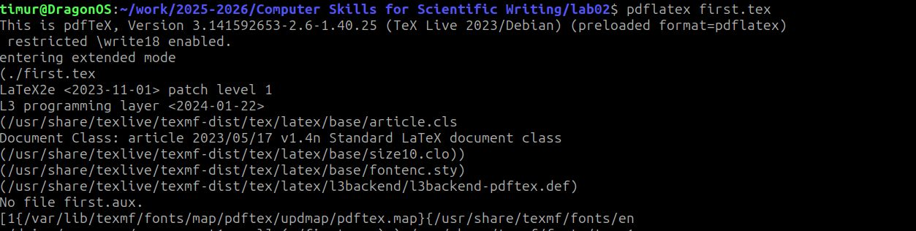
PDF-файл
Сделанный файл.
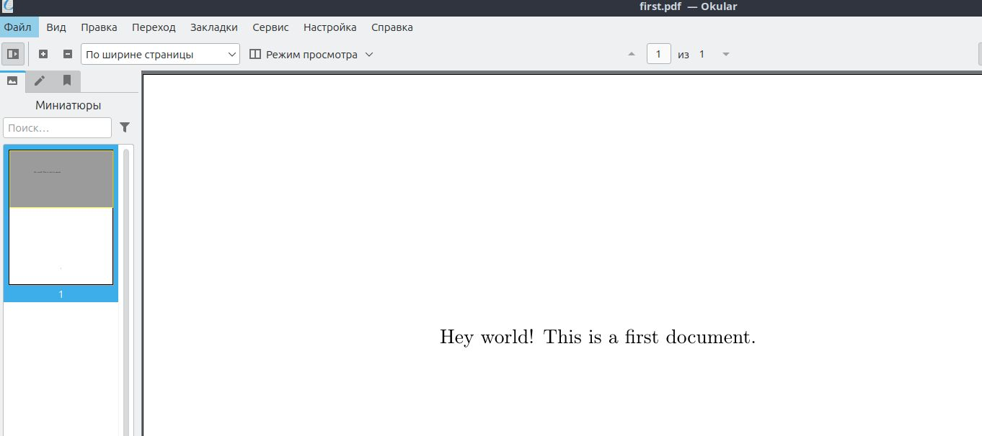
PDF-файл

Выводы
- Я использовал TeXlive. Сделал свой первый .pdf файл.

